TP final : une fonctionnalité livrée par pull request

Captures

Le push direct sur main est refusé :

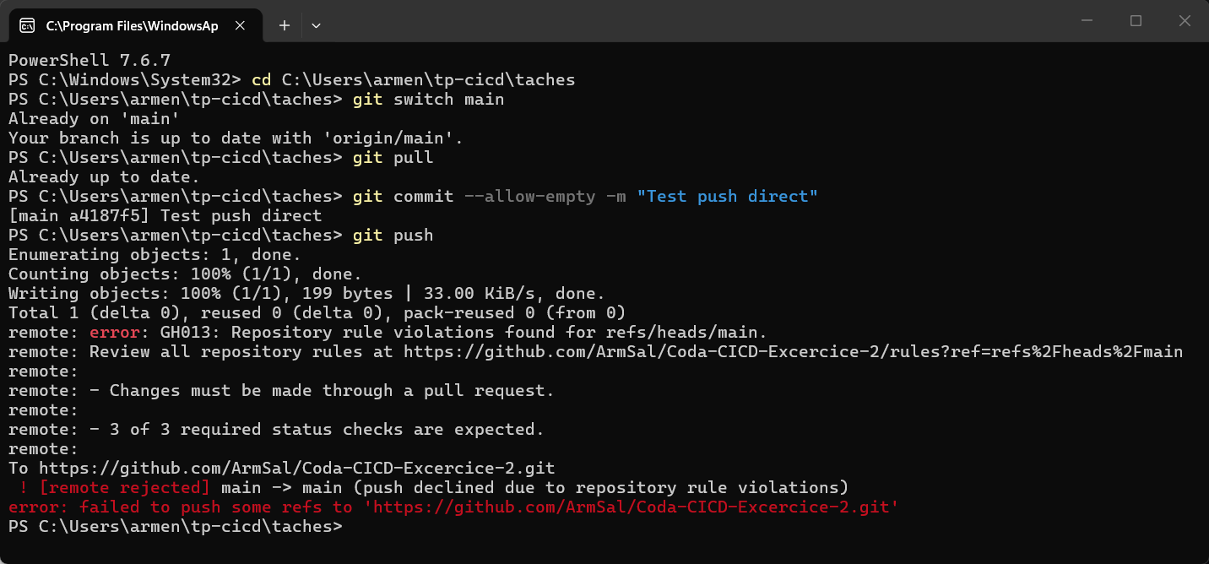

La pull request #2, avec le commentaire de relecture et les checks verts :

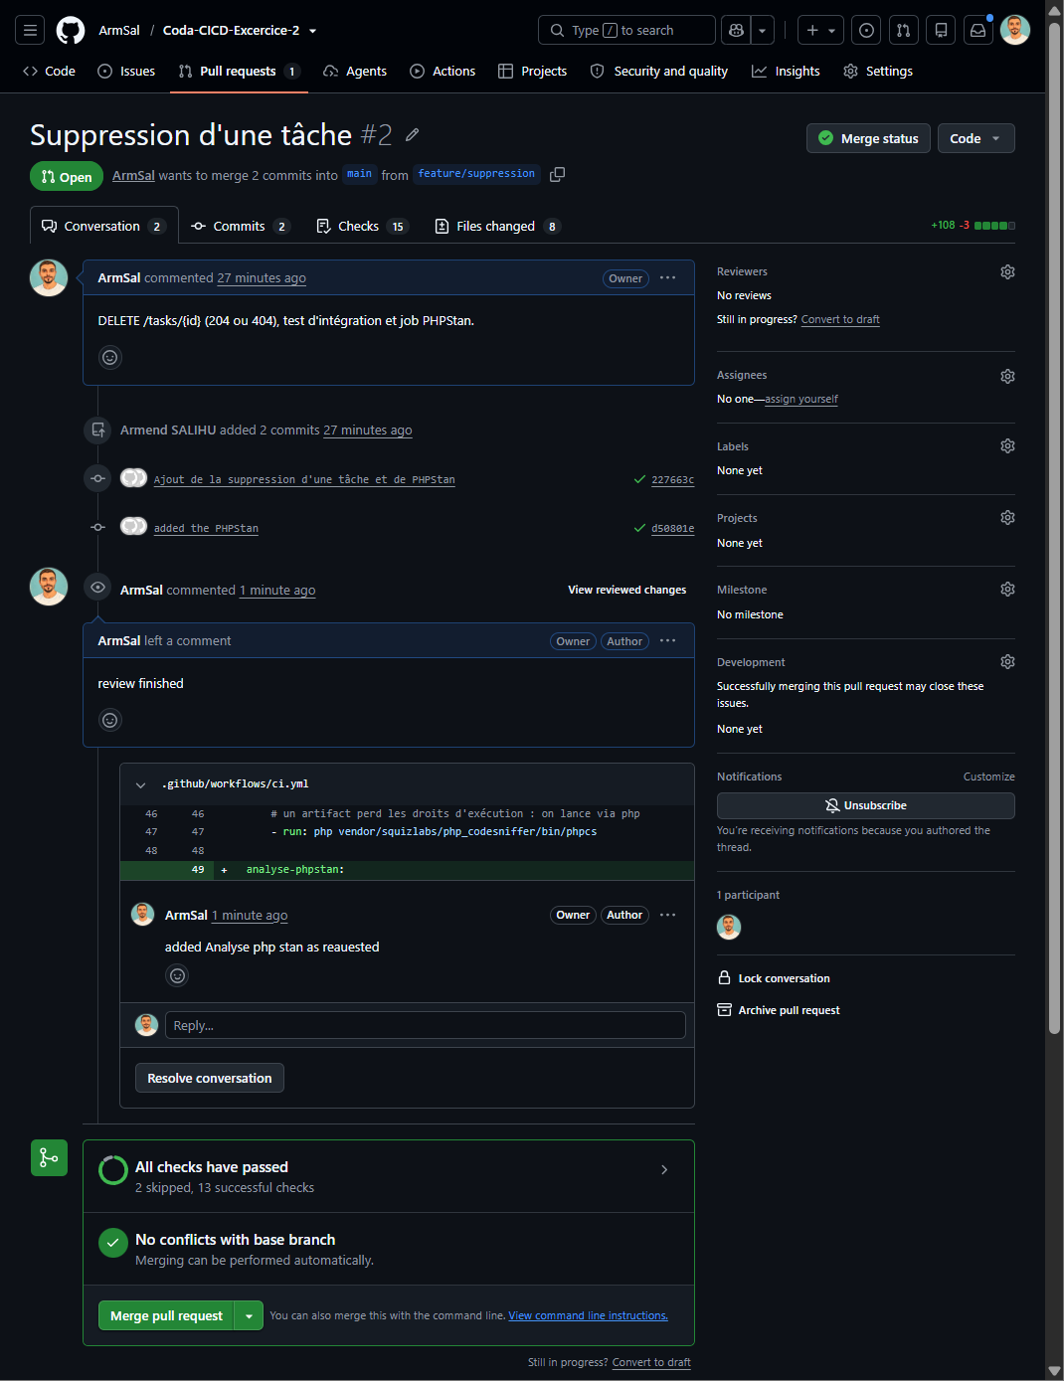

Le pipeline de la pull request, avec le job analyse-phpstan :

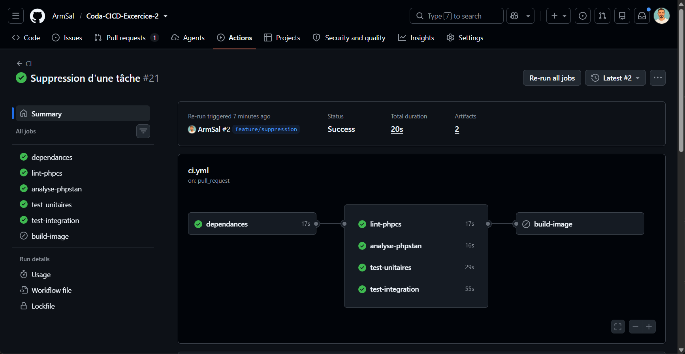

La nouvelle image dans le registre après la fusion (tags latest et b6514e3) :

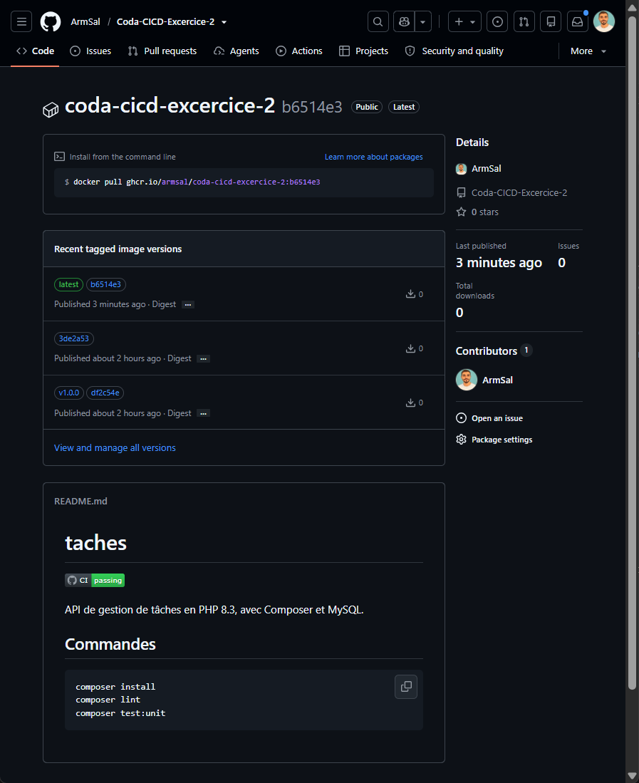

curl -X DELETE : 204 la première fois, puis 404 :

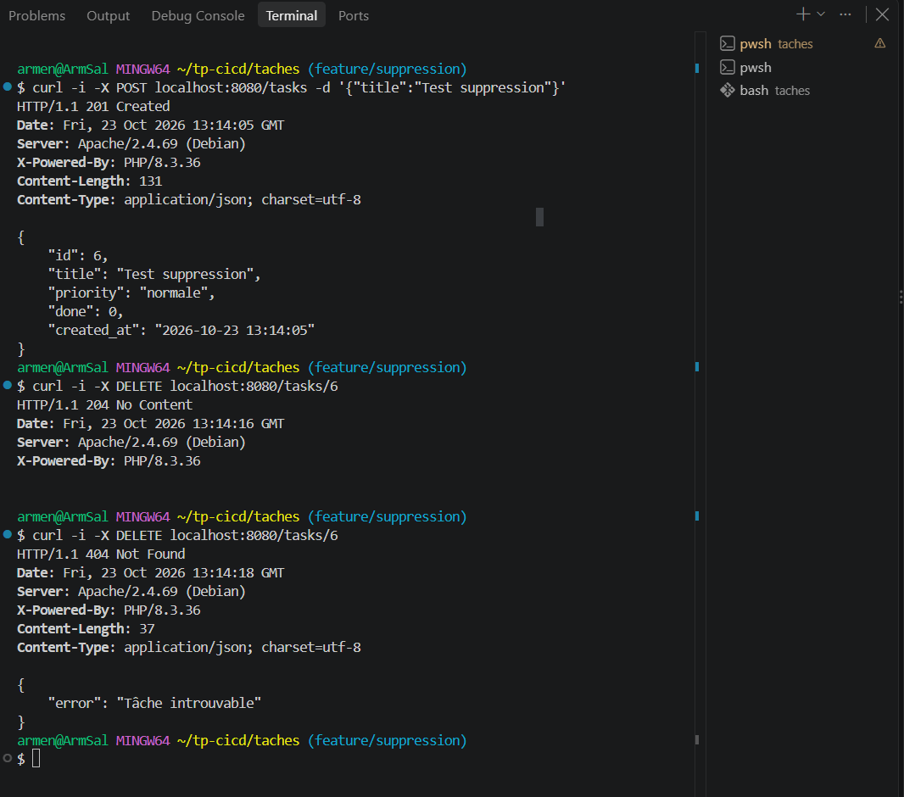

URL de la pull request : https://github.com/ArmSal/Coda-CICD-Excercice-2/pull/2

Mon travail
Ce que j'ai fait :
J’ai protégé la branche main. Maintenant, on peut pas pousser directement. Il faut faire une pull request et les checks doivent être vert.
J’ai ajouté DELETE /tasks/{id} pour supprimer une tâche.
L’API répond 204 si la tâche est supprimé et 404 si elle existe pas. J’ai aussi ajouté un test d’intégration.
J’ai ajouté PHPStan niveau 6 et le job analyse-phpstan dans la CI.
Après le merge, la CI a publié la nouvelle image.
Une difficulté :
Ma difficulté : le test avec curl dans PowerShell.
La commande curl.exe --% -s -X POST localhost:8080/tasks -d "{\"title\":\"Test suppression\"}" ne marchait pas : l'API répondait « Le titre est obligatoire », car PowerShell change les guillemets du JSON.
Je suis allé dans Git Bash et la commande avec des apostrophes a marché (201).

Avec plus de temps :
avec plus de temp je veux faire les version GitLab aussi.

